KPN monopolie op glasvezel: prijs omhoog
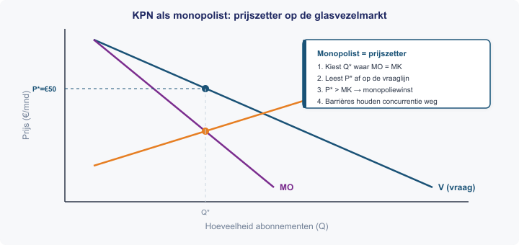
KPN, de dominante aanbieder van glasvezelinternet in Nederland, verhoogde in januari 2025 de abonnementsprijzen met gemiddeld 5-8%. Als monopolist zonder echte concurrentie kan KPN prijzen vrijwel eenzijdig bepalen.
Consumenten hebben nauwelijks alternatieven en moeten de prijsverhoging accepteren. Dit toont hoe monopolisten hun marktmacht gebruiken om winsten te maximaliseren.
Bron: Telecompaper, januari 2025
Vragen

a) Waarom kan KPN de prijzen eenzijdig verhogen? Wat noem je dit gedrag?
b) Stijgt of daalt de gevraagde hoeveelheid glasvezel na een prijsverhoging van KPN?
c) Bekijk de grafiek. Leg uit hoe de monopolist de winstmaximaliserende hoeveelheid kiest (MO = MK) en vervolgens de prijs aflees op de vraaglijn.
d) Een consument betaalt €50/maand. KPN heeft 100.000 klanten. Bereken de maandomzet.
e) Verklaar het begrip ‘barrières voor toetreding’ met het KPN-voorbeeld.

Antwoordmodel

a) KPN is monopolist zonder concurrenten; consumenten hebben geen alternatieven. Dit noem je marktmacht of prijszetter-gedrag.
b) De gevraagde hoeveelheid daalt: bij een hogere prijs kopen consumenten minder of schakelen over naar alternatieven.
c) De monopolist kiest Q* waar MO = MK (het snijpunt in de grafiek). Bij die hoeveelheid leest hij de prijs af op de vraaglijn (V), niet op MO of MK. Zo maximaliseert hij de winst.
d) Omzet = prijs × hoeveelheid = €50 × 100.000 = €5.000.000 per maand.
e) Barrières zijn drempels die toetreding bemoeilijken. Bij KPN: enorme investeringskosten voor een glasvezelnetwerk. Alleen KPN heeft het netwerk al liggen.

